|  |
| --- |
| **SPRINT 3: Desarrollo del Backend** |

|  |  |
| --- | --- |
| **Identificación Proyecto** | |
| Nombre Proyecto: | Proyecto Banca |
| Número Equipo: | Grupo 1 |
| **Integrantes del equipo** | |
| Rol  (Líder-Desarrollador – Cliente) | Nombre |
| Líder | Angela Pulido |
| Desarrollador | Daniel Torres |
| Desarrollador | Lubin Ernesto |
| Desarrollador | Daniel Molina |
| Desarrollador | Ruben Dario |

|  |
| --- |
| **Evidencia construcción del Backend** |

* **Paso1:** Programación del application.properties y conexión con la base de datos banca_ciclo3

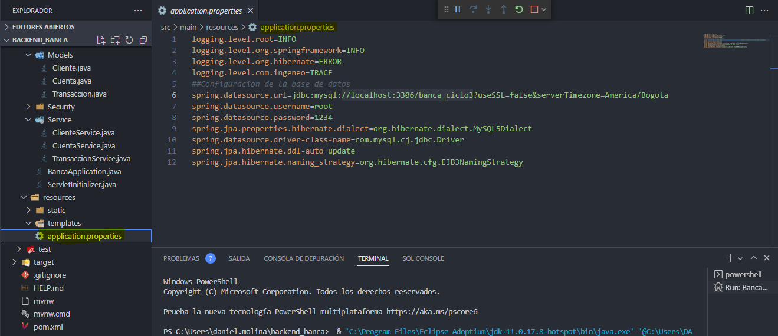

* **Paso2**: Construcción de los componentes MVC: modelo y controlador; en los archivos: Controller, Dao, Models y Service. La parte vista será programada en el Front end.

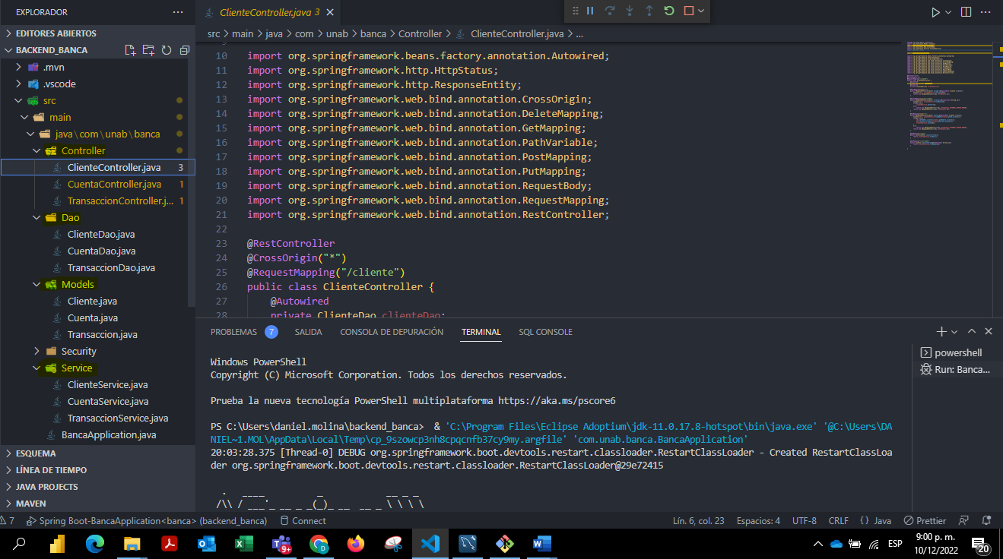

* **Paso3:** Se corre el modelo con el springboot del visual studio code.

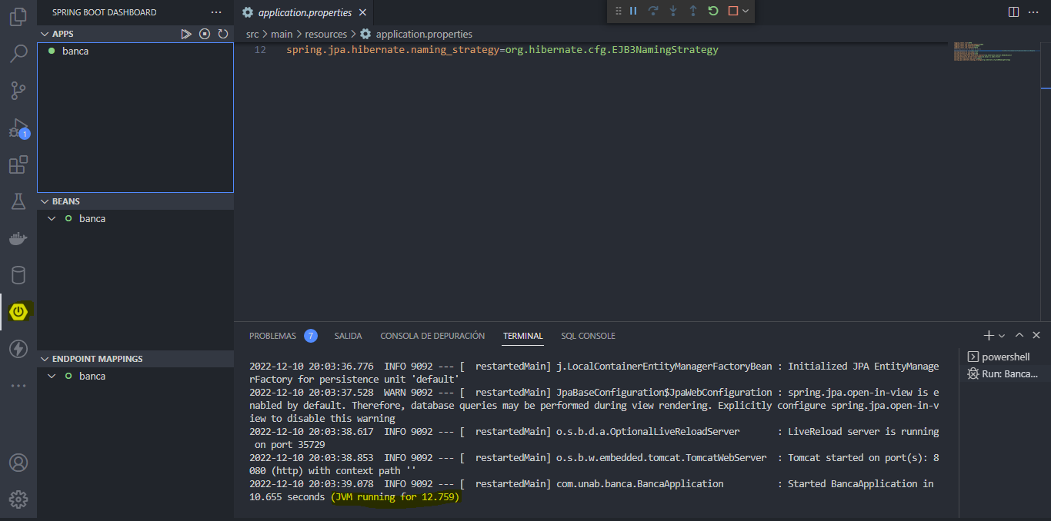

|  |
| --- |
| **Evidencias de los “endpoint” con el consumo de recursos del API REST** |

* **GET:** En tablas: Transacción, consulta y cliente

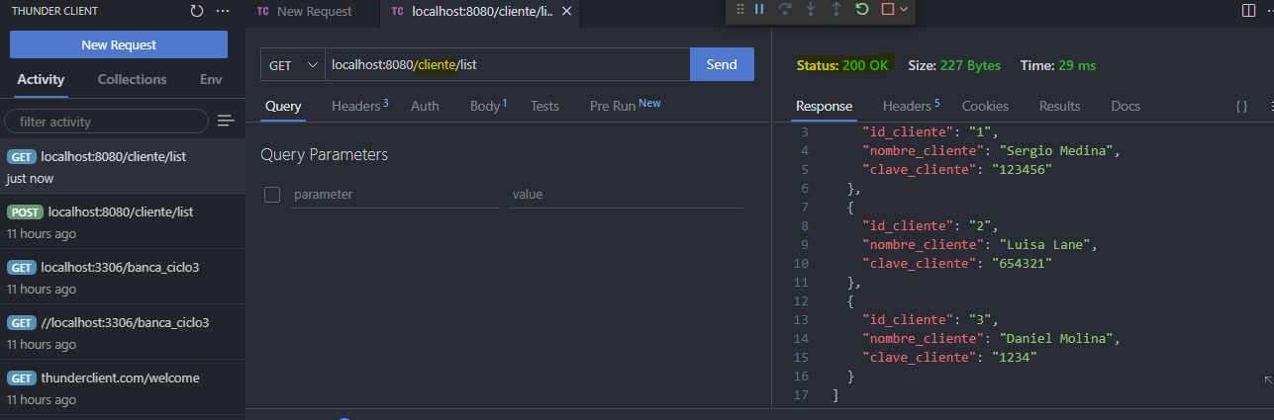

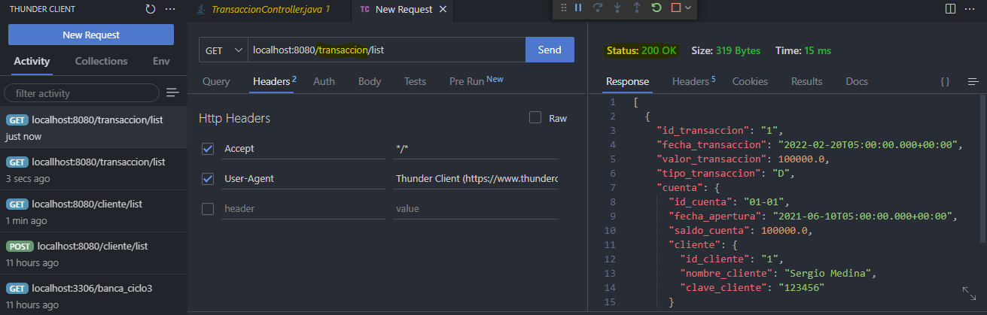

* **POST:** En tablas: Transacción, consulta y cliente

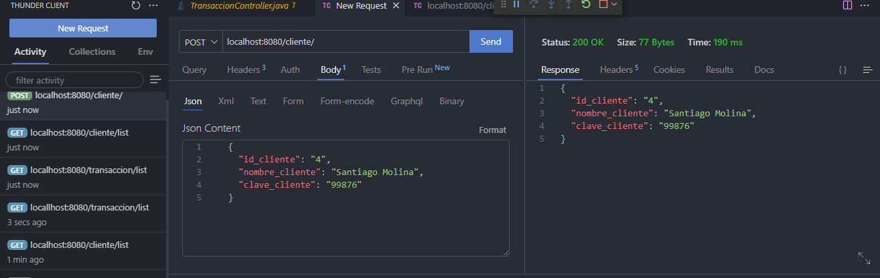

|  |
| --- |
| **Evidencia GitLab o GitHub** |

Evidencia de la realización de alguna actualización (commit), donde se visualice la actualización y el historial de actualizaciones (Versión)

|  |
| --- |
| **Evidencia JIRA (Seguimiento del proyecto)** |

Como evidencia del seguimiento del proyecto con la metodología ágil SCRUM, utilizando el software JIRA, se debe presentar capturas de pantalla donde se visualice la ejecución de los Sprint con las historias de usuario relacionadas con el desarrollo del Backend.

|  |
| --- |
| **Evidencias de las Reuniones de Equipo** |

Como evidencia de las reuniones que efectúa el equipo del proyecto, presentar capturas de pantalla de las reuniones efectuadas y si lo consideran pertinente algunas actas de las reuniones.